Сотрудники МЧС провели рейд по местам проживания многодетных семей
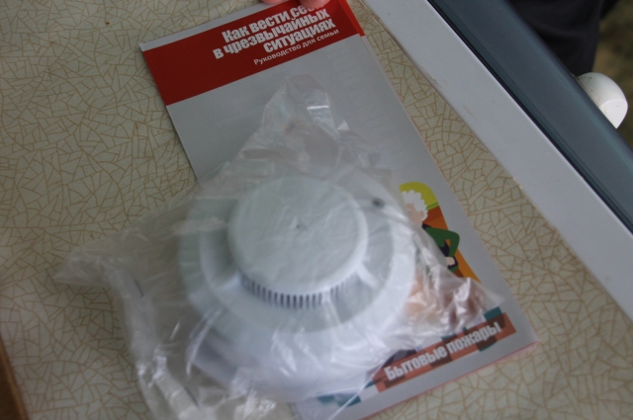
Отделением надзорной деятельности и профилактической работы по Приморскому району управления по Приморскому району ГУ МЧС России по Санкт-Петербургу совместно с представителями государственных служб проводится обследование мест проживания многодетных и неблагополучных семей для профилактики пожаров.
С наступлением зимнего периода возрастает опасность возникновения пожаров, связанных с эксплуатацией систем отопления и электрооборудования. Поэтому первостепенной задачей для сотрудников ОНДПР Приморского района управление по Приморскому району ГУ МЧС России по г. Санкт-Петербургу является предотвращение пожаров и негативных последствий от них путем обучения населения элементарным правилам безопасности.
Инспекторы ОНДПР Приморского района управление по Приморскому району посетили дома, где проживают представители так называемой «группы социального риска». Ведь именно в таких домах возникает потенциальная опасность как для самих жильцов, так и для их соседей, прежде всего, с точки зрения пожарной безопасности. В ходе рейда его участники смогли комплексно изучить и оценить условия жизни и быта таких семей. Сотрудники ОНДПР Приморского района, в свою очередь, обращали внимание на выполнение требований безопасности при эксплуатации электрооборудования и состояния электропроводки.
В ходе профилактической работы гражданам рассказали об основных причинах возникновения возгораний в жилых домах и правилах пожарной безопасности. Кроме того, родителям рассказали, какие могут быть последствия от игр со спичками детей. По результатам беседы вручили им пожарные извещатели и памятки, где подробно описаны правила пожарной безопасности и способ вызова экстренных служб.
ОНДПР Приморского района, ВДПО, ПСО и территориальный отдел Приморского района.

